TAPIT – LRS COMMUNITY

HƯỚNG DẪN MẪU ĐỀ TÀI CUỐI KHÓA

*Tên đề tài:…*

*Mục tiêu đề tài: ….*

**1. Sơ đồ khối phần cứng của hệ thống:**   
Sơ đồ khối phần cứng của hệ thống thể hiện các module phần cứng xuất hiện trong hệ thống và liên kết giữa chúng (Phần nguồn cung cấp năng lượng; vi điều khiển; cảm biến; nút điều khiển; led hay màn hình hiển thị; các module truyền nhận dữ liệu; các cổng kết nối).   
Các bạn có thể dùng PowerPoint để vẽ hoặc trang web: draw.io

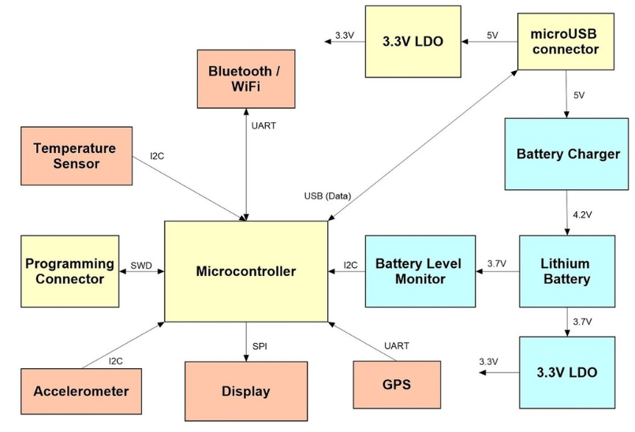

Tên các thiết bị được sử dụng: (các bạn liệt kê các thiết bị phần cứng sẽ được sử dụng trong đề tài, một số thông số kĩ thuật quan trọng và đính kèm link sản phẩm)

- Arduino Uno R3 Board:…..

- Module L298N điều khiển động cơ:….

- Module Bluetooth HC05:…

**2. Mô tả chức năng phần mềm:**

Mô tả phần mềm cần thể hiển được các thông tin sau:

* Khởi tạo ban đầu khi chương trình bắt đầu chạy (thường là các khai báo và hàm chạy trước khi vào vòng lặp vô hạn)
* Các chức năng của chương trình, những hoạt động định kì, các hoạt động theo sự kiện tác động của cảm biến, con người… (thường là các hàm sẽ chạy trong vòng lặp vô tận và các chương trình phục vụ ngắt)